Plans de gestion des sites LIFE Elia

UG:UM207 - Circuit: 70.320: pylône 68 au 73
Nom complet de l'UG: NEUFCHATEAU/MARBEHAN SNCB/VILLERS-SUR-SEMOIS 70KV LI

Action LIFE: Gestion d'habitat sensible : 1 polygone(s) (2.32 ha)
Autres actions LIFE sous cette/ces portée(s): Prairie fleurie; Lisière; Fauche; Lisière restaurée

Commune(s): Leglise; Habay

Triage(s) DNF concerné(s): Mellier (BAUDE Christian - GSM: 0477/99 78 44)

Cantomment(s) DNF concerné(s):HABAY-LA-NEUVE (063/60.80.30)
Info actualisées sur Le portail environnement de Wallonie

Gestionnaire (+ Propriétaire):
ID | Gestionnaire | Propriétaires
SP_235 | MAE/Agriculteur /Delogne Stéphane/0497 854351 | Domaine De L Etat-Biens Geres Par La Region Wallonne/Direction Generale Des Ressources Naturelles Et
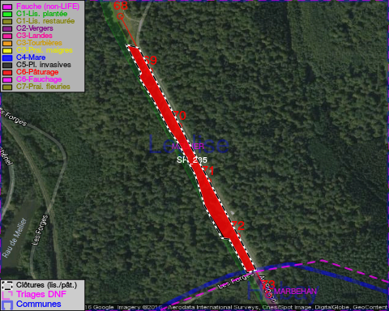

GESTION:

Une Mesure Agro-Environnementale est d'application sur cette parcelle, la gestion répond à une convention agréée par l'agent MAE. Pour retrouver l'agent MAE: site Natagriwal - 010/47 37 71

Tous les aménagements ont été terminés en August 2016

Détail par portée
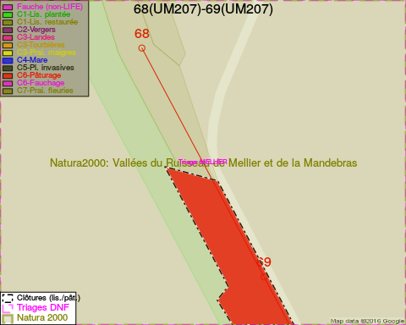
Adresse propriétaire:
- [SP_235] Domaine De L Etat-Biens Geres Par La Region Wallonne/Direction Generale Des Ressources Naturelles Et: Av Prince De Liege 15 Namur
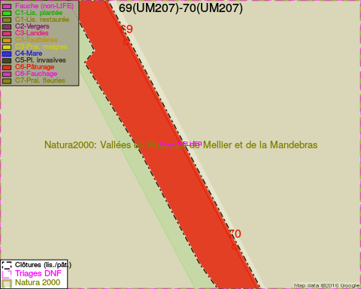
Adresse propriétaire:
- [SP_235] Domaine De L Etat-Biens Geres Par La Region Wallonne/Direction Generale Des Ressources Naturelles Et: Av Prince De Liege 15 Namur
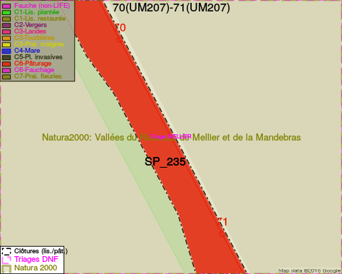
Adresse propriétaire:
- [SP_235] Domaine De L Etat-Biens Geres Par La Region Wallonne/Direction Generale Des Ressources Naturelles Et: Av Prince De Liege 15 Namur
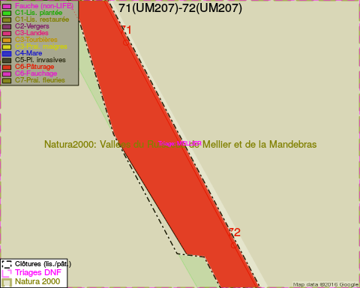
Adresse propriétaire:
- [SP_235] Domaine De L Etat-Biens Geres Par La Region Wallonne/Direction Generale Des Ressources Naturelles Et: Av Prince De Liege 15 Namur
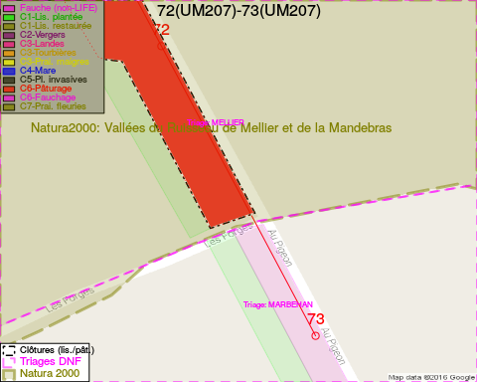
Adresse propriétaire:
- [SP_235] Domaine De L Etat-Biens Geres Par La Region Wallonne/Direction Generale Des Ressources Naturelles Et: Av Prince De Liege 15 Namur

Document réalisé le 29/11/2016

